Le Numérique group

présente :

**Digital PME Congo** Solutions numériques, IA & services pour entreprises civiles et militaires

Filiale de GCI – Gykhamine Concept Investigation, Digital PME Congo est votre allié stratégique pour réussir votre transformation digitale.

Nous accompagnons les petites et moyennes entreprises ainsi que les acteurs du secteur militaire avec des solutions innovantes, fiables et adaptées au contexte congolais.

**Nos services**

* 🌐 **Site vitrine** Présentez votre activité en ligne avec un site moderne, responsive et optimisé SEO pour attirer et convaincre vos clients facilement.
* 🛒 **Site e-commerce** Vendez vos produits en ligne avec une boutique sécurisée, intégrée aux solutions de paiement mobile populaires en Afrique.
* 📊 **Logiciels de gestion** Automatisez la gestion de vos stocks, ventes, personnel et sécurité avec des solutions adaptées à vos besoins spécifiques.
* 🧠 **Intelligence Artificielle** Améliorez vos décisions et gagnez en efficacité grâce à des outils d’IA : chatbots, analyse prédictive, automatisation intelligente.
* 📈 **Analyse de données** Exploitez vos données avec des tableaux de bord interactifs pour piloter votre croissance et anticiper les tendances du marché.
* 🔐 **Solutions secteur militaire & sécurité** Déployez des outils robustes pour la gestion sécurisée du personnel, armement, badges QR, et communication interne sécurisée.
* 🔌 **Intégration & API** Connectez vos systèmes pour automatiser les flux et améliorer l’efficacité opérationnelle avec des intégrations sur mesure.
* 🎓 **Formation** Formez vos équipes aux compétences clés : informatique, développement, cybersécurité et intelligence artificielle.
* 🛠️ **Assistance technique** Maintenance, support et dépannage réactif pour garantir la continuité et la sécurité de vos systèmes numériques.
* 🔬 **Recherche & Développement** Conception et développement de solutions innovantes adaptées à vos défis spécifiques, pour garder une longueur d’avance.

065774388

<https://gykhamine.github.io/GCI/1.html>

[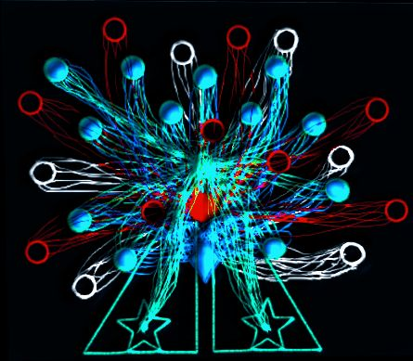](mailto:gykhamine@gmail.com)gykhamine@gmail.com